דוח ניתוח סטטיסטי

הקשר בין שימוש ברשתות חברתיות לבין דימוי גוף ודיכאון בקרב מתבגרים

──────────────────────────────────────────────────

מספר נבדקים: 180 | תאריך הפקה: דצמבר 2024

תוכן עניינים
1. רקע המחקר .................................................. 3
2. תיאור המדגם .................................................. 3
3. סטטיסטיקה תיאורית .................................................. 4
4. ניתוח קורלציות .................................................. 5
5. בדיקת השערות .................................................. 6
6. סיכום ומסקנות .................................................. 8

1. רקע המחקר
מחקר זה בחן את הקשר בין שימוש ברשתות חברתיות, דימוי גוף ודיכאון בקרב מתבגרים בישראל. על רקע העלייה המשמעותית בשימוש ברשתות חברתיות בקרב בני נוער בעשור האחרון, ישנה חשיבות רבה לבחינת ההשפעות הפסיכולוגיות של שימוש זה.
המחקר התבסס על מדגם של 180 מתבגרים מבתי ספר תיכוניים בסקטורים שונים (ממלכתי, ממ"ד וחרדי), ובחן שלוש השערות מחקר עיקריות הנוגעות לקשר בין המשתנים.

2. תיאור המדגם
במחקר השתתפו 180 מתבגרים (89 בנים, 91 בנות) בגילאי 13-18 שנים (M = 15.94, SD = 1.44).
טבלה 1: התפלגות המדגם
מאפיין | קטגוריה | N | %
מגדר | בנים | 89 | 49.4%
 | בנות | 91 | 50.6%
סוג בית ספר | ממלכתי | 90 | 50.0%
 | ממ"ד | 50 | 27.8%
 | חרדי | 40 | 22.2%

3. סטטיסטיקה תיאורית
להלן הסטטיסטיקה התיאורית של משתני המחקר העיקריים:
טבלה 2: סטטיסטיקה תיאורית של משתני המחקר
משתנה | M | SD | Min | Max | Skewness | Kurtosis
שימוש ברשתות חברתיות | 3.23 | 0.88 | 1.60 | 4.70 | -0.14 | -1.12
דימוי גוף | 3.22 | 0.95 | 1.67 | 5.08 | 0.12 | -1.19
דיכאון | 2.24 | 0.61 | 1.12 | 3.62 | 0.09 | -1.11

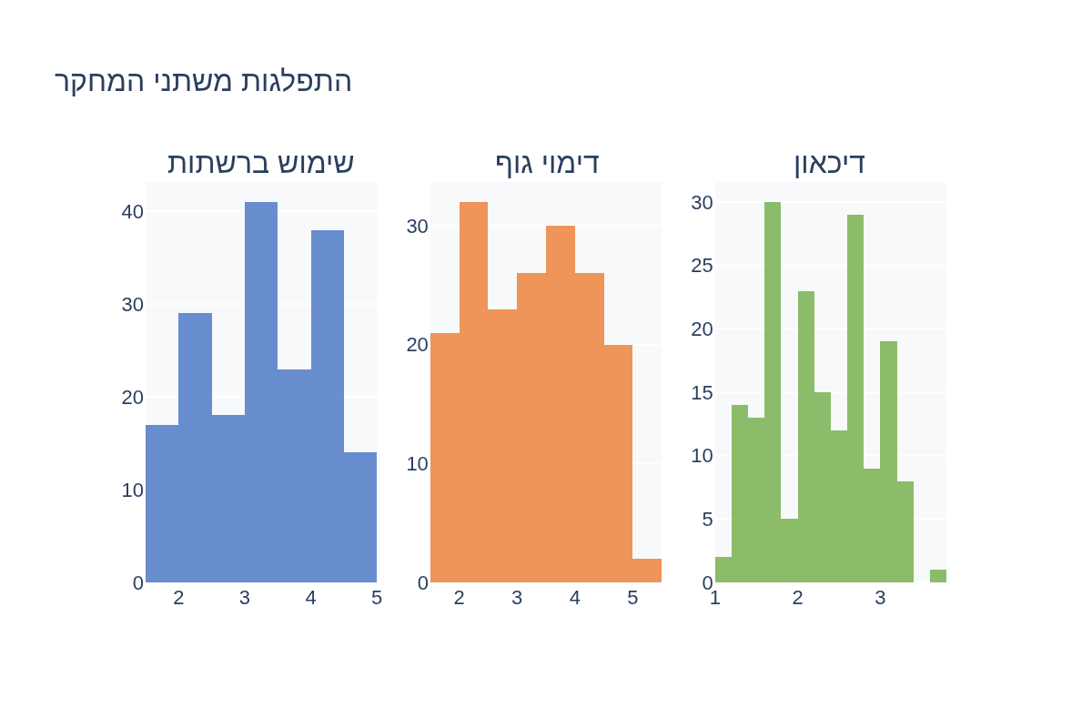
איור 1: התפלגות משתני המחקר

4. ניתוח קורלציות
נערך ניתוח קורלציות פירסון בין משתני המחקר העיקריים:
טבלה 3: מטריצת קורלציות בין משתני המחקר
 | שימוש ברשתות | דימוי גוף | דיכאון
שימוש ברשתות | — | -0.319** | 0.344**
דימוי גוף | -0.319** | — | -0.335**
דיכאון | 0.344** | -0.335** | —

הערה: * p < .05, ** p < .01
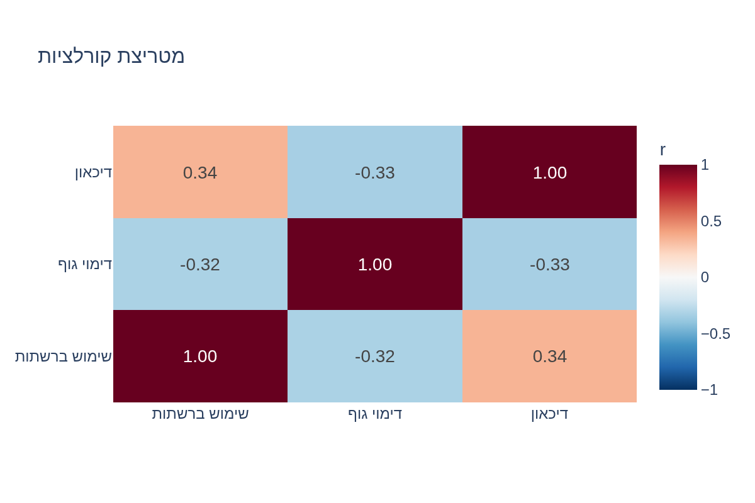
איור 2: מטריצת קורלציות בין משתני המחקר

5. בדיקת השערות

5.1 השערה 1: קורלציה בין שימוש ברשתות לדיכאון
נבדקה ההשערה כי קיים קשר חיובי בין שימוש ברשתות חברתיות לרמת דיכאון. נמצא קשר חיובי מובהק סטטיסטית (r = 0.344, p < .001). גודל האפקט נחשב בינוני לפי קריטריוני כהן.
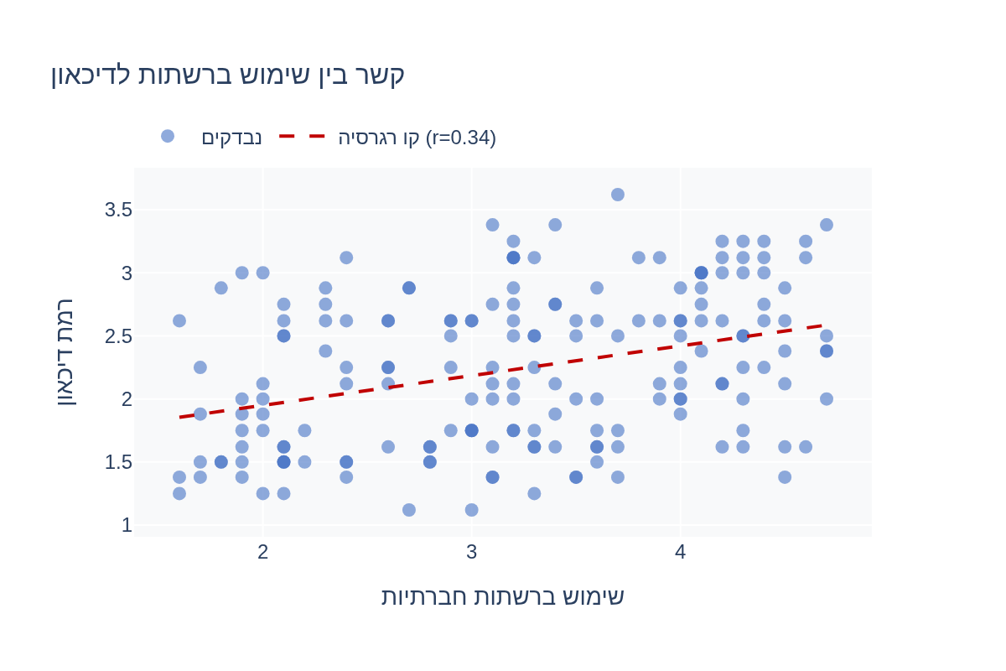
איור 3: פיזור הנתונים וקו רגרסיה - שימוש ברשתות ודיכאון

5.2 השערה 2: הבדלי מגדר בדימוי גוף
נבדקה ההשערה כי קיימים הבדלים מגדריים בדימוי גוף. נמצא הבדל מובהק סטטיסטית (t(178) = 3.30, p < .05, d = 0.49). בנות דיווחו על דימוי גוף נמוך יותר (M = 2.99, SD = 0.92) בהשוואה לבנים (M = 3.45, SD = 0.93).
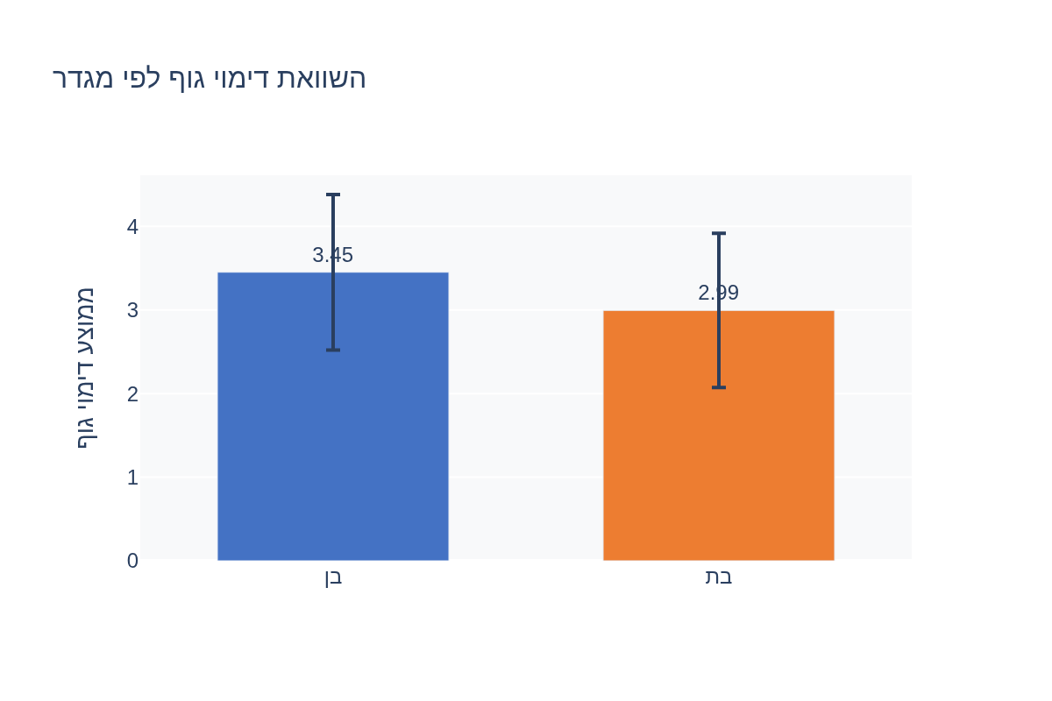
איור 4: השוואת ממוצע דימוי גוף לפי מגדר (עם סטיית תקן)

5.3 השערה 3: הבדלים בין סקטורים
נבדקה ההשערה כי קיימים הבדלים בשימוש ברשתות חברתיות בין סקטורים חינוכיים. נמצאו הבדלים מובהקים סטטיסטית (F(2,177) = 16.42, p < .001, η² = 0.157).
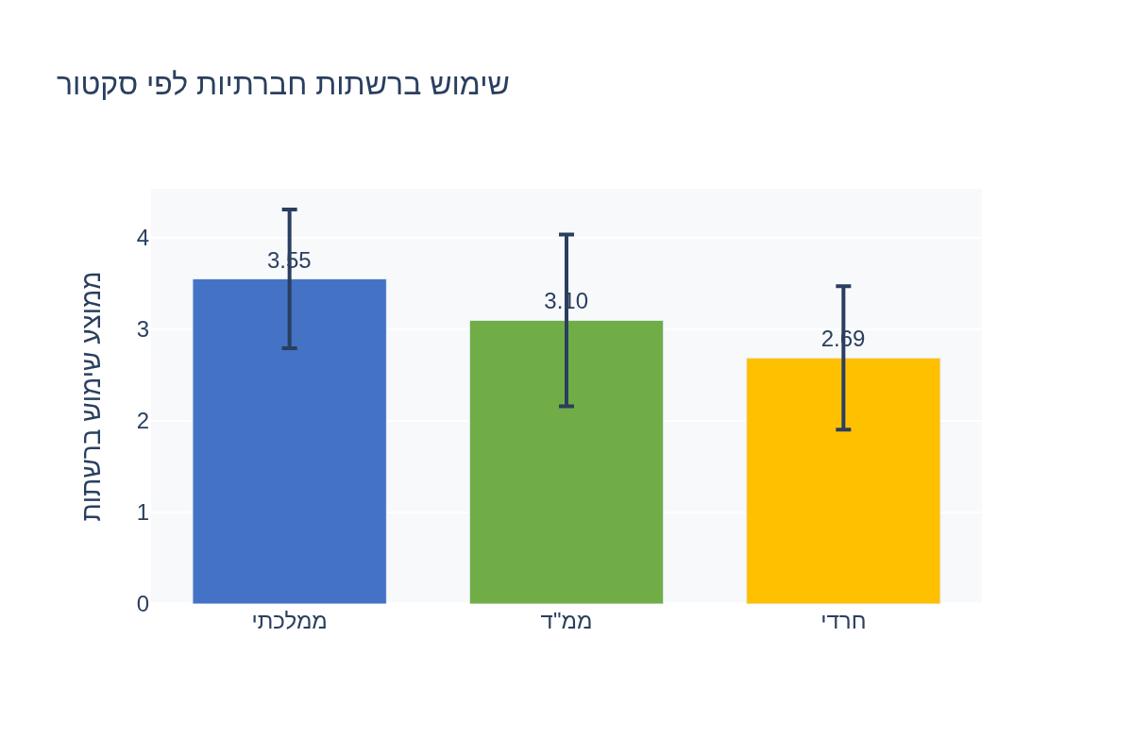
איור 5: השוואת שימוש ברשתות חברתיות לפי סקטור חינוכי

6. סיכום ומסקנות
ממצאי המחקר העיקריים:
- נמצא קשר חיובי מובהק בין שימוש ברשתות חברתיות לרמת דיכאון.
- בנות דיווחו על דימוי גוף נמוך יותר בהשוואה לבנים.
- נמצאו הבדלים מובהקים בין סקטורים בשימוש ברשתות חברתיות.

מסקנות והמלצות:
תוצאות המחקר מצביעות על קשר מובהק בין שימוש ברשתות חברתיות לבין רווחה נפשית בקרב מתבגרים. נמצא כי שימוש מוגבר ברשתות קשור לדיכאון גבוה יותר ולדימוי גוף נמוך יותר, במיוחד בקרב בנות. ממצאים אלו מדגישים את החשיבות של חינוך להתנהלות בריאה ברשתות החברתיות, ואת הצורך בהתערבויות ממוקדות עבור קבוצות בסיכון.

טבלה 4: סיכום בדיקת ההשערות
השערה | תוצאה | גודל אפקט | מסקנה
H1: קורלציה רשתות-דיכאון | אוששה | r = 0.34 | קשר חיובי מובהק
H2: הבדלי מגדר בדימוי גוף | אוששה | d = 0.49 | בנות - דימוי נמוך יותר
H3: הבדלים בין סקטורים | אוששה | η² = 0.16 | ממלכתי - שימוש גבוה יותר

──────────────────────────────────────────────────
דוח זה נוצר באמצעות StatViz - statviz.xyz

